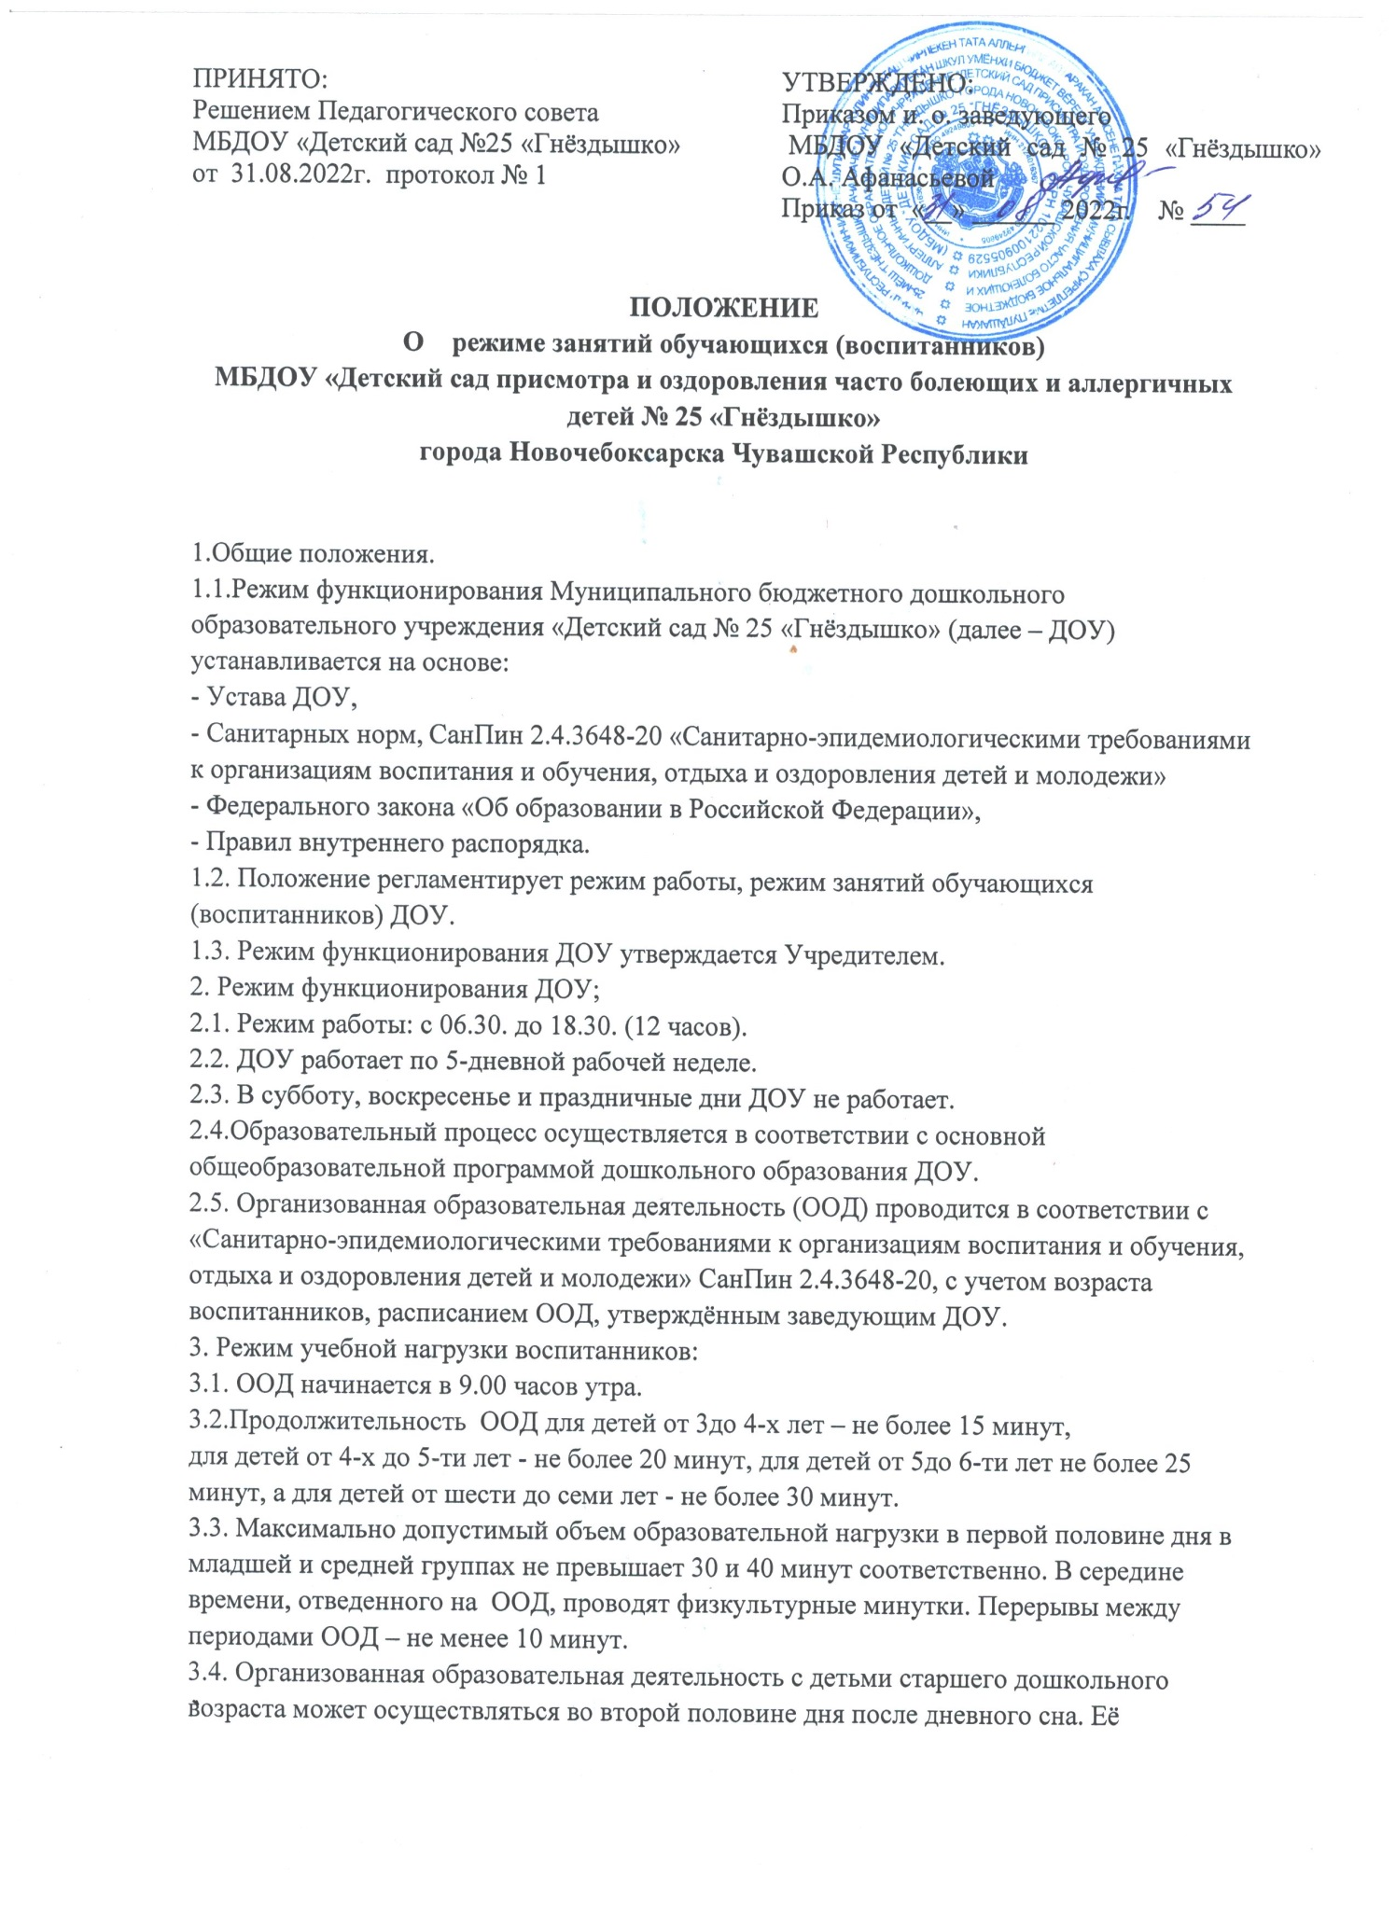

продолжительность должна составлять не более 25-30 минут в день. В середине ООД статистического характера проводятся физкультурные минутки.
3.5. Образовательную деятельность, требующую повышенной познавательной активности
и умственного напряжения детей, следует организовывать в первую половину дня. Для
профилактики утомления детей рекомендуется проводить физкультурные, музыкальные
занятия, ритмику и т.п.
3.6. Образовательный процесс проводится во время учебного года.
3.7. Летом ООД не проводится.
4. Режим организованной образовательной деятельности .
4.1. Количество проведения ООД в учебном плане не превышает максимально допустимый объем недельной образовательной нагрузки.
Общее количество организованной образовательной деятельности в неделю:
группа количество ООД продолжительность
Младшая группа (от 3-х до 4-х лет):10 не более 15 минут;
Средняя группа (от 4-х до 5-х лет):10 не более 20 минут;
Старшая группа (от 5-ти до 6-ти лет) :13 не более 25 минут
Подготовительная группа (от 6-ти до 7-ти лет): 15 не более 30 минут
4.2. Первая половина дня отводится ООД требующей повышенной умственной нагрузки,
кроме понедельника. Вторая половина дня отводится ООД, направленной на физическое,
художественно-эстетическое развитие детей: изобразительная деятельность, конструктивно- модельная деятельность, коммуникативная деятельность ( чтение и обобщение по поводу прочитанного), для групп старшего и подготовительного к школе возрастов.
4.3. В середине занятий проводятся физкультминутки. Перерывы между занятиями 10 минут.
4.4.Организованная образовательная деятельность по физическому развитию осуществляется во всех возрастных группах 3 раза в неделю из них один раз в неделю на улице в старших и подготовительных к школе группах.
4.5.Учебный год начинается с 1 сентября и длится по 31 августа.

